DEFINICIÓN DE ESTILOS PARA MONITOR WEB

Titulo General
Rastro de navegación
Etiquetas
Titulo de contenido
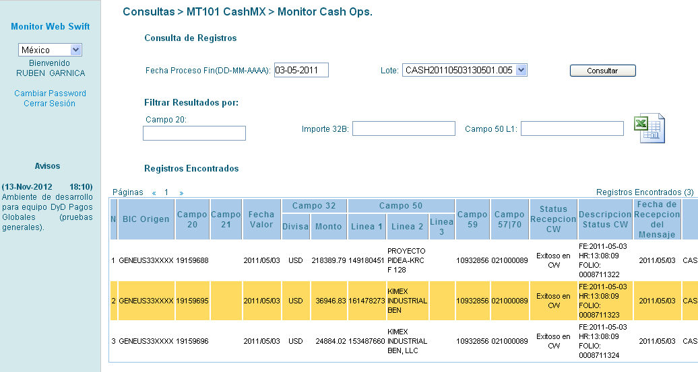

Cabecera
Celda
Celda Seleccionada

Contenido general
Titulo general

font-size:12pt
font-family: arial
font-weight:bolder
color: #055A78
background-color: rgb(255,255,255)
position: relative

Titulo de contenido

font-size:10pt
font-family: arial
font-weight:bolder
color: #055A78
background-color: rgb(255,255,255)
position: relative

Etiquetas
font-family: arial
font-size: 12px
color: #055A78

Enlaces

color: #08c
Para las opciones de visitado y activo
text-decoration: none

Botones

font-size: 8pt
font-family: arial
width: 100px
text-transform: capitalize

Tabla

Todo el contenido debe estar centrado

Encabezado

border-left: 0px solid white
border-right: 1px solid gray
height:20px
font-family:arial
font-size:12px
letter-spacing: 1px
filter: alpha(opacity = 85)
opacity: .85
background-color: #9ac2e5
font-weight:bolder
-moz-user-select:none
-moz-user-select:-moz-none
color: #055A78

Bordes generales

border-left: 1px solid #9ac2e5
border-top: 1px solid #9ac2e5
border-right: 1px solid #9ac2e5
border-bottom: 1px solid #9ac2e5
margin-top: 0px

Estilo para las celdas

border-left: 0px solid #9ac2e5
border-top: 0px solid #9ac2e5
border-right: 0px solid #9ac2e5
border-bottom: 0px solid #9ac2e5
padding: 1px
vertical-align: middle
font-family:arial
font-size:11px
color:black
text-align: left

Seleccion de celda
color:black
background-color: rgb(254,218,96)

Fondo Fila par
background-color: rgb(229,245,240)

Fondo Fila impar
background-color:#FFFFFF

Mensajes

Mensaje de error
font-size: 10pt
color: red
font-family: arial

Operación exitosa
font-size: 10pt
color: green
font-family: arial

Para mayor detalle ver hoja de estilos MonitorGmmStyles .css
